# Ver listas

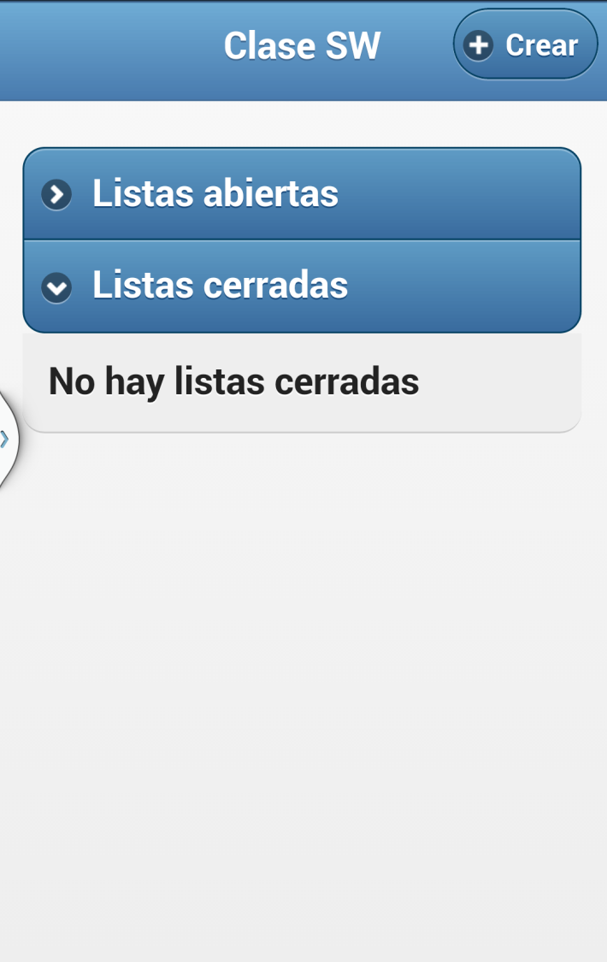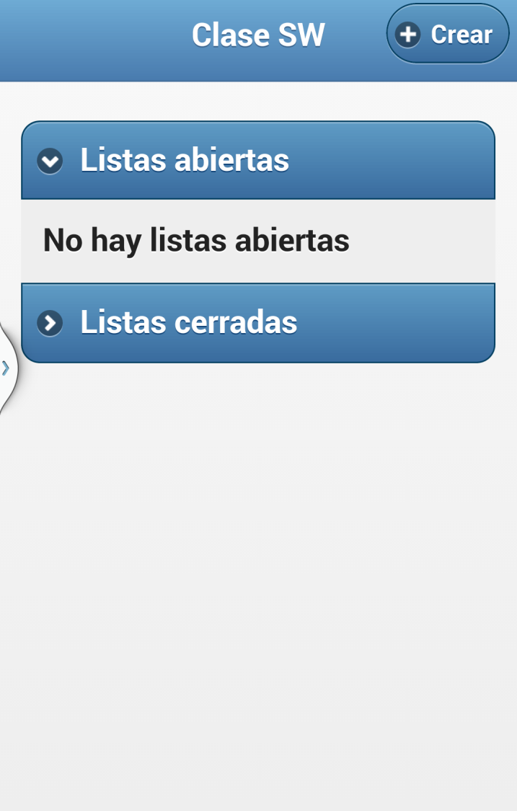 Al acceder a la pantalla de ver las listas de compras, se muestra el listado de las listas de compras que se encuentran abiertas del grupo seleccionado por el usuario (el nombre del grupo se muestra en el título). Por cada lista de compras, se muestra su nombre y su fecha de creación. Además, al lado del nombre de la lista se encuentra un botón que al ser pulsado muestra al usuario una ventana con las diferentes acciones que puede realizar sobre la lista: ver y editar, cerrar y borrar. Para ver las listas cerradas, el usuario ha de pulsar sobre el desplegable, ocultando las listas abiertas para evitar tener un gran listado en la pantalla. Si no hay listas abiertas/cerradas se informará al usuario con un mensaje. En el título de la página se Creamos una lista nueva, por defecto, se encontrará abierta.

VL-1 VL-2

Creamos una lista nueva, por defecto, se encontrará abierta. Podemos ver las diferentes acciones para esta lista pulsando sobre el botón de la derecha o manteniendo pulsado el nombre de la lista. Cerramos la lista y observamos que aparece ahora en la sección de listas cerradas.

VL-3 VL-4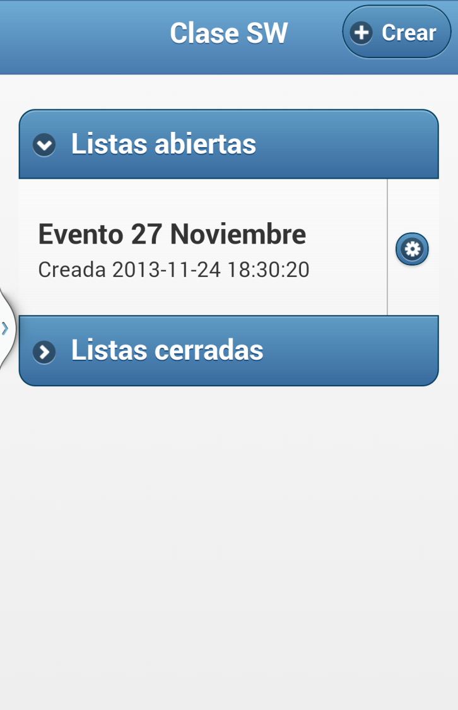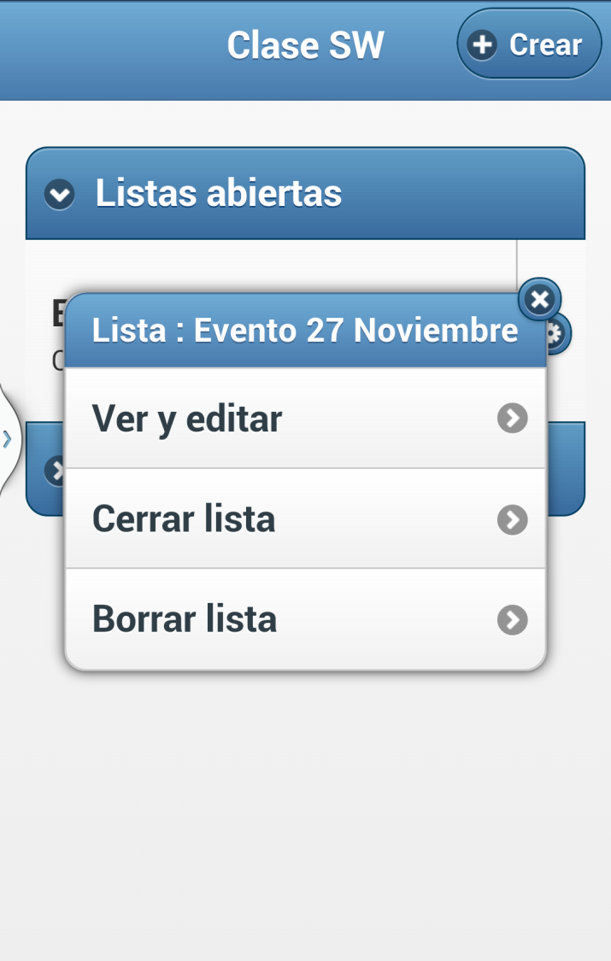

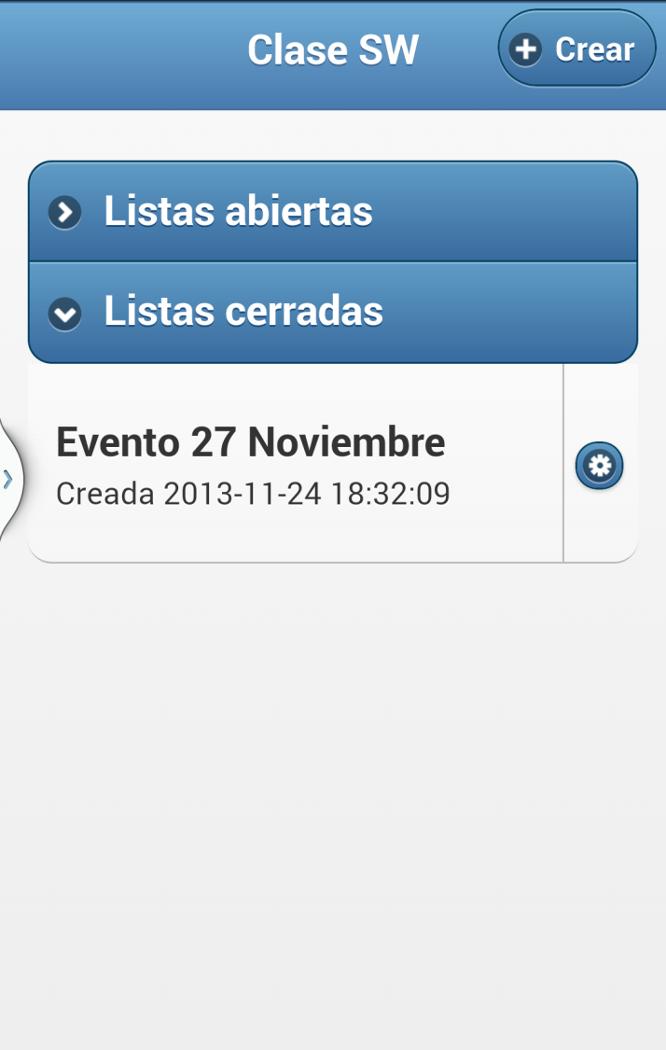

VL-5